Program for ulvene 1. kvartal 2020

Mødetid: Mandag kl. 18:30 til 20:00
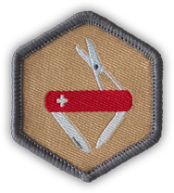

Februar:
d. 03. Morse & koder
d. 10. Vinterferie
d. 17. Klar dig selv
d. 24. Fællesmøde Fastelavn og valg til grupperåd

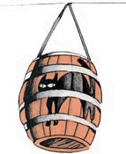
Marts
d. 02. Madspild & genbrug
d. 10. Spejderoverraskelse
d. 16. Løb
d. 23. Knob & besnøringer
d. 30. Vandretur ved Vibæk (vi mødes ved Vibæk mølle)

April
d. 06. Påskeferie
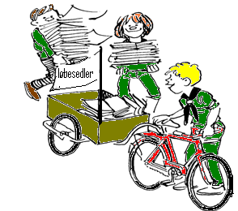
d. 13. Påskeferie
d. 14. Uddeling af løbesedler
d. 20. Optakt til båltænding
d. 23. Sct. Georgs dag
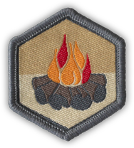
d. 27. Båltændings prøve

Hav altid tøj med der passer til vejret, da vi er ude hver gang.

Ulvehyl og hilsner

Lisbeth & Mathias.

